Arbeitsblatt 5: Die Gewerkschaft „Solidarność“ und ihre Forderungen

1. Entwickeln Sie zu nachfolgendem Lexikoneintrag zur Solidarność ein Schaubild, welches die wesentlichen Elemente des Textes wiedergibt.

Die Solidarność
Solidarność: „Erste unabhängige Gewerkschaft im kommunistischen Polen, die nach einer Streikwelle 1980 in Danzig gegründet wurde und sich schnell zu einer alle Gesellschaftsschichten umfassenden großen politisch-sozialen Bewegung entwickelte. Die katholische Kirche bot ihr Schutz und verlieh ihr zusätzliche moralische Kraft. Unter der Führung Lech Wałęsas übte sie durch zahlreiche Streiks und Forderungen u. a. nach wirtschaftlichen Reformen und freien Wahlen erheblichen Druck auf die Regierung aus. Diese verhängte auf Drängen der Sowjetunion im Dezember 1981 in Polen das Kriegsrecht und erklärte die Solidarność für illegal. Nach Jahren des Wirkens im Untergrund wurde die Solidarność 1989 wieder legalisiert, nahm mit überragendem Erfolg an den ersten halbfreien Parlamentswahlen teil und zwang die Polnische Vereinigte Arbeiterpartei zur Bildung einer Regierungskoalition. [...]“
Aus: Deutschland und Polen im zwanzigsten Jahrhundert. Analysen – Quellen – didaktische Hinweise. Hannover 2001. S. 384.

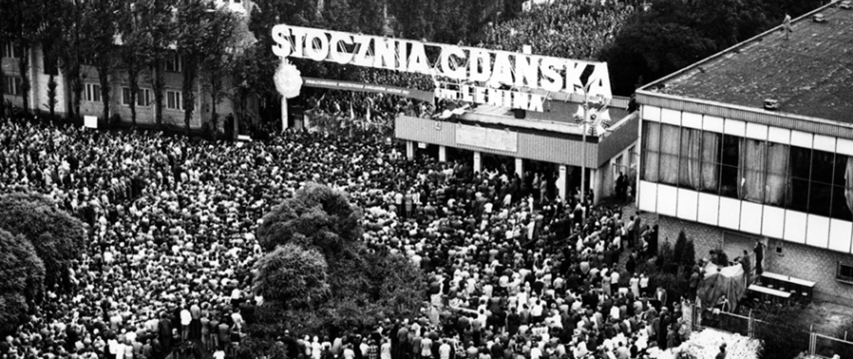
https://www.gov.pl/web/dania/duch-solidarnosci-potrzebny-jest-dzis-wspolczesnej-europie---artykul-premiera-m-morawieckiego

2. Welche Rückschlüsse lassen die drei ersten Forderungen der Solidarność auf die Situation der Arbeiter in Polen Anfang der 80er Jahre zu?

Aus den Forderungen der Gewerkschaft Solidarność (August 1980, Auszug):
1. Einrichtung freier, von der Partei und den Arbeitgebern unabhängiger Gewerkschaften. […]
2. Garantie des Rechts auf Streik sowie der Sicherheit der Streikenden und der sie unterstützenden Personen. […]
3. Einhaltung der von der Verfassung der VR Polen garantierten Freiheit des Worts, des Drucks und der Publikation. Daher dürfen unabhängige Veröffentlichungen nicht unterdrückt werden. Zugang der Vertreter aller Glaubensbekenntnisse zu den Massenmedien.
Aus: Solidarność. Die polnische Gewerkschaft „Solidarität“ in Dokumenten, Diskussionen und Beiträgen 1980-1982. Hrsg. v. Barbara Büscher, Ruth-Ursel Henning (=Politik und Zeitgeschichte). Köln: Bund-Verlag 1983, S.36f.

